(Firma) |  | BETRIEBSANWEISUNGSENTWURF |  | Nr.:  Stand: 28.07.2026  Unterschrift:
GEFAHRSTOFFBEZEICHNUNG / TÄTIGKEIT / ARBEITSPLATZ
Glutaraldehyd, ab 25 % bis unter 50 %
gilt für: (Arbeitsplatz, Tätigkeit, ggf. Betrieb, Gebäude)
 | GEFAHREN FÜR MENSCH UND UMWELT
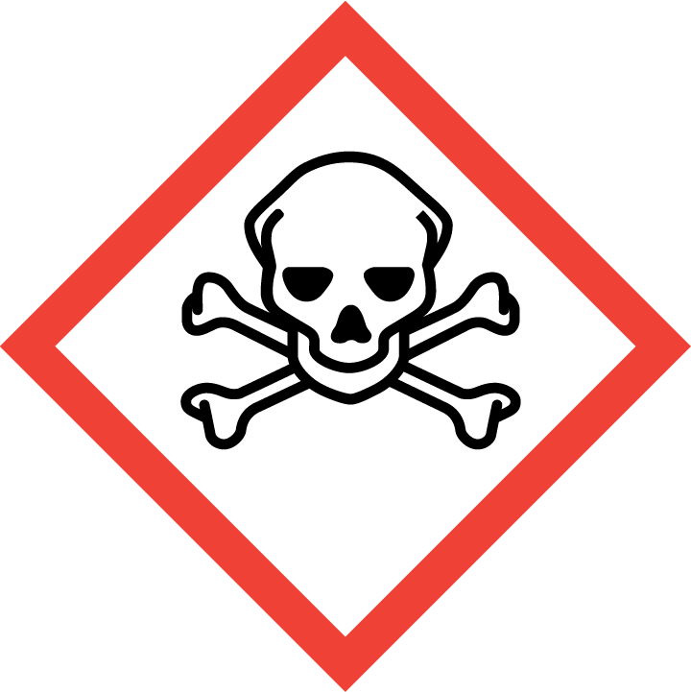  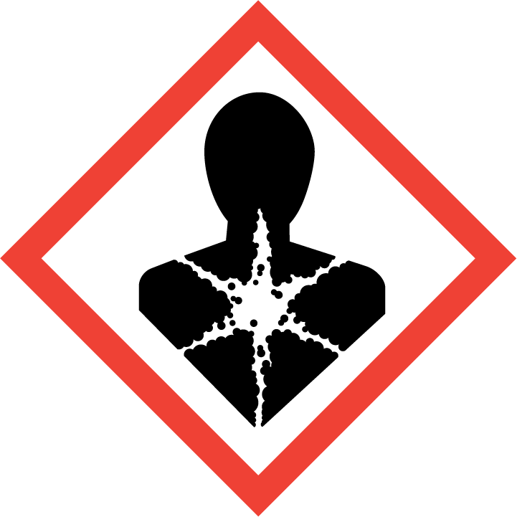  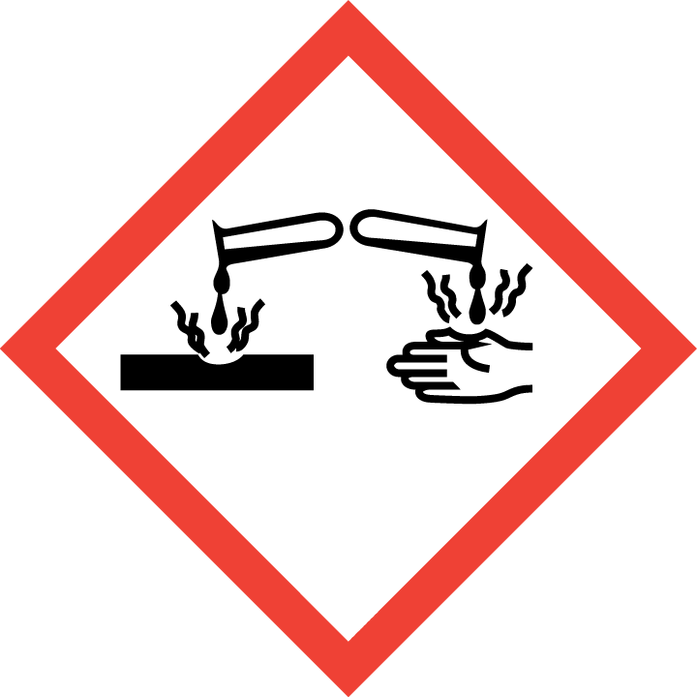  GEFAHR | - Einatmen, Verschlucken oder Hautkontakt kann zu Gesundheitsschäden führen. Giftig bei Verschlucken (H301). Lebensgefahr bei Einatmen (H330). Verursacht schwere Verätzungen der Haut und schwere Augenschäden (H314). Kann bei Einatmen Allergie, asthmaartige Symptome oder Atembeschwerden verursachen (H334). Kann allergische Hautreaktionen verursachen (H317). Kann die Atemwege reizen (H335). Wirkt ätzend auf die Atemwege (EUH071). Vorübergehend Husten, Schwindel, Übelkeit, Müdigkeit, Kopfschmerzen möglich. Kann Lungenschaden verursachen. Personen mit Glutaraldehyd-Allergie sollten keinen Kontakt mit diesem Stoff haben.  - Kann gegenüber Metallen korrosiv sein (H290). Reagiert mit starken Oxidationsmitteln unter heftiger Wärmeentwicklung. Reagiert mit Laugen unter heftiger Wärmeentwicklung.  - Sehr giftig für Wasserorganismen mit langfristiger Wirkung (H410).  WGK: 3 (stark wassergefährdend) |  |  |  | 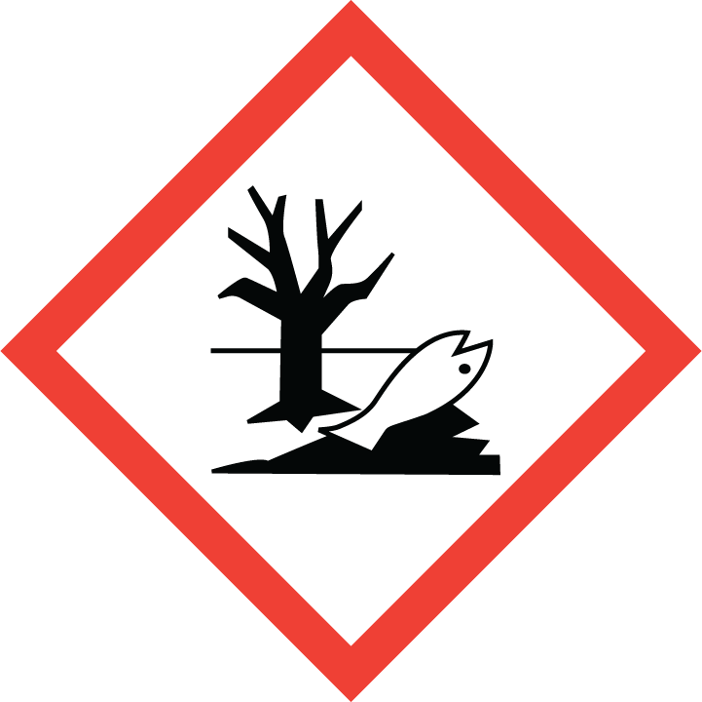
 | SCHUTZMASSNAHMEN UND VERHALTENSREGELN
     | - Nur im Abzug arbeiten und Frontschieber geschlossen halten. Möglichst geschlossene Apparaturen verwenden. Gefäße nicht offen stehen lassen! Arbeitsbereiche arbeitstäglich reinigen. Beim Ab- und Umfüllen Verspritzen und Nachlauf vermeiden. Reaktionsfähige Stoffe fern halten bzw. nur kontrolliert zugeben. Räumliche Trennung sowie Kennzeichnung der Arbeitsplätze - Aufenthalt nur soweit notwendig. Das Pipettieren mit dem Mund ist verboten - Pipettierhilfen verwenden! Arbeitsgeräte einsetzen, die Hautkontakt verhindern oder verringern.  - Nicht Essen, Trinken, Rauchen oder Schnupfen. Einatmen von Dämpfen und Aerosolen vermeiden! Berührung mit Augen, Haut und Kleidung vermeiden! Vor jeder Pause und nach Arbeitsende Hände und andere verschmutzte Körperstellen gründlich reinigen. Nach der Arbeit bzw. vor längeren Pausen Hautpflegemittel verwenden! Produktreste sofort von der Haut entfernen, Haut schonend reinigen und sorgfältig abtrocknen. Keinen Arm- oder Handschmuck tragen. Straßenkleidung getrennt von Arbeitskleidung aufbewahren! Verschmutzte und durchtränkte Arbeitskleidung sofort wechseln. Separate Putzlappen und Reinigungstücher für Haut und Maschinen oder Geräte verwenden.  - Behälter dicht geschlossen an einem kühlen, gut gelüfteten Ort lagern. Lagerbedingungen beachten! Unter Luft- und Feuchtigkeitsausschluss, unter Inertgas lagern. Unter Verschluss oder nur für fachkundige und zuverlässige Personen zugänglich aufbewahren.  Vorratsmenge am Arbeitsplatz: .......(bitte eintragen oder ganze Zeile löschen)
Augenschutz: Korbbrille!
Handschutz: Handschuhe aus: ... (Bitte wählen Sie aus dem GisChem-Datenblatt oder dem SDB Abschnitt 8 unter Berücksichtigung der Tätigkeit einen geeigneten Schutzhandschuh aus und geben diesen hier an.)
Beim Tragen von Schutzhandschuhen sind Baumwollunterziehhandschuhe empfehlenswert!
Tragezeiten von Schutzhandschuhen beachten! Bei längerfristigem Tragen von Schutzhandschuhen: spezielle Hautschutzmittel vor der Arbeit verwenden.

 | VERHALTEN IM GEFAHRFALL |  | Feuerwehr 112
- Gefahrenbereich räumen und absperren, Vorgesetzten informieren.
- Bei der Beseitigung von ausgelaufenem/verschüttetem Produkt immer Schutzbrille, Handschuhe sowie bei größeren Mengen Atemschutz tragen. Geeigneter Atemschutz: Gasfilter A (braun) Mit saugfähigem Material (z.B. Kalk, wasserfreie Soda) aufnehmen und entsorgen!
- Produkt ist nicht brennbar. Bei Brand entstehen gefährliche Dämpfe (z.B. Kohlenmonoxid)! Berstgefahr bei Erwärmung.
- Eindringen in Boden, Gewässer und Kanalisation verhindern!
- Alarm-, Flucht- und Rettungspläne beachten.
Zuständiger Arzt: ...... (bitte eintragen)
Unfalltelefon: ...... (bitte eintragen)
 | ERSTE HILFE |  | Notruf 112
 | Bei jeder Erste-Hilfe-Maßnahme: Selbstschutz beachten, Vorgesetzen informieren, in der Regel umgehend Arzt hinzuziehen.  Nach Augenkontakt: Sofort unter Schutz des unverletzten Auges ausgiebig (mind. 10 Minuten) bei geöffneten Lidern mit Wasser spülen.  Nach Hautkontakt: Verunreinigte Kleidung, auch Unterwäsche und Schuhe, sofort ausziehen; persönliche Schutzausrüstung tragen. Mit viel Wasser und Seife reinigen.  Nach Einatmen: Verletzten aus dem Gefahrenbereich bringen. Frischluftzufuhr durch Einatmen von frischer Luft oder Beatmung. Beatmungshilfen benutzen (Selbstschutz). Sofort, auch bei fehlenden Krankheitszeichen, ein Dosieraerosol (inhalatives Steroid) einatmen lassen. Dosierung, Art der Anwendung und weitere Behandlung nach betriebsärztlicher Anordnung!  Nach Verschlucken: Sofortiges kräftiges Ausspülen des Mundes. Wasser in kleinen Schlucken trinken lassen.  Ersthelfer: ......... (Bitte eintragen oder auf Ersthelferliste verweisen und/oder hier löschen)
 | SACHGERECHTE ENTSORGUNG
Nicht in Ausguss oder Mülltonne schütten!
Stoff/Produkt-Abfälle zur Entsorgung sammeln in: (bitte Abfallbehälter/Sammelstelle/ggf. Ansprechpartner angeben)
Verpackungen mit Restinhalten: (bitte Abfallbehälter/Sammelstelle/ggf. Ansprechpartner angeben)
Verunreinigtes Aufsaugmaterial und Putzlappen sammeln in: (bitte Abfallbehälter/Sammelstelle/ggf. Ansprechpartner angeben)

